РЕСПУБЛИКА ТАТАРСТАН  Совет  Шереметьевского сельского поселения Нижнекамского муниципального района  423560, Нижнекамский район,  с. Шереметьевка, ул.Октябрьская площадь, 15 | 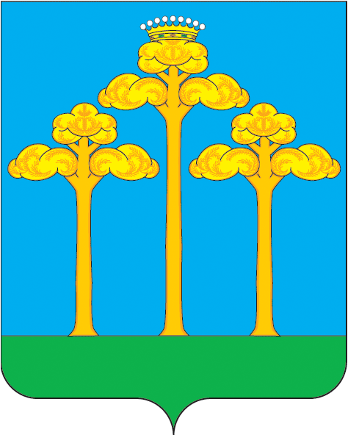 | ТАТАРСТАН РЕСПУБЛИКАСЫ  Түбән Кама  муниципаль районы  Ширәмәт авыл жирлеге  Советы  423560, Түбән Кама районы,  Ширәмәт авылы, Октябрь мәйданы урамы, 15
тел./факс (8555) 33-02-72, электронный адрес: Sheremetevskoe.Sp@tatar.ru,
сайт: www. sheremetevskoe-sp.ru

РЕШЕНИЕ КАРАР

от 21.11.2025 г. № 9

О внесении изменения в решение Совета Шереметьевского сельского поселения Нижнекамского муниципального района Республики Татарстан от 23.07.2018 года № 13 «О земельном налоге»

В соответствии с Главой 31 Налогового кодекса Российской Федерации, Уставом муниципального образования «Шереметьевское сельское поселение» Нижнекамского муниципального района Республики Татарстан, Совет Шереметьевского сельского поселения решает:
- Внести в решение Совета Шереметьевского сельского поселения Нижнекамского муниципального района Республики Татарстан от 23.07.2018 года № 13 «О земельном налоге» следующие изменения, исключив пункт 1.1, подпункт 1.1.1.
- Настоящее решение вступает в силу с 1 января 2026 года.

В.И. Никишин

